**МКОУ ЖАРОВСКАЯ ОСНОВНАЯ ОБЩЕОБРАЗОВАТЕЛЬНАЯ ШКОЛА**

**Региональный этап Всероссийского конкурса**

**«Моя малая родина: природа, культура, этнос»**

**номинация**

**« Живой символ малой родины»**

**тема работы « Клюква – русская ягода»**

Работу выполнила

Воробьева Елизавета,

ученица 7 класса

Руководитель работы:

Пискарева Мария Михайловна,

учитель биологии

Село Ножкино

Чухломский район

Костромская область

2012 год

**КЛЮКВА**

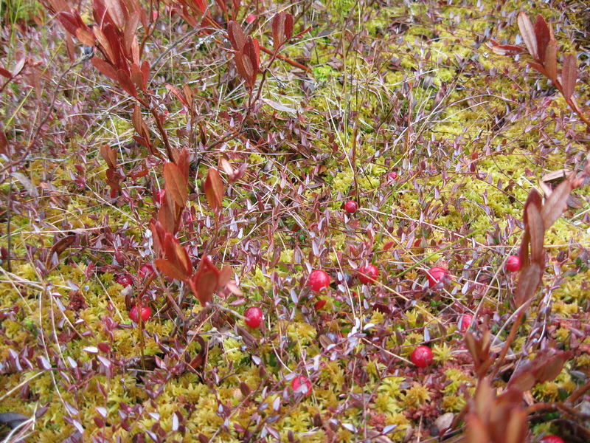

К северу от Чухломы простирается заболоченная низина, вытянутая в форме овала с севера на юг, длинной около 15 километров. Если обычно болота носят, в некоторой степени, депрессивные названия, то у этого болота название необычное — болото Святое. Святое болото — болото на месте озера эпохи палеолита. Предположительно, это заросшая часть Чухломского озера.Болота - это естественные фильтры воды и санитары агроэкосистем, играют важную роль в образовании [рек](http://ru.wikipedia.org/wiki/%D0%A0%D0%B5%D0%BA%D0%B0). Река Святица – родниковая река, впадающая в  Чухломское озеро. Её назвали « святой», так как речка берёт начало в Святом болоте. Болото богато клюквой. В древности клюква росла только на болотах, и собирать её было делом затруднительным

В старой Европе считалось, что **клюква** – русская ягода, обязанная своим происхождением именно России. Надо полагать, что такое мнение возникло благодаря активности русских купцов, возящих клюкву в европейские страны, население которых менее склонно к собирательству. В 10-12 веках, кроме русских купцов, клюква попадала в Европу через викингов. В северных странах мореплаватели и воины часто брали эту ягоду с собой как лекарство от многих хворей и как вкусный витаминный десерт.

На самом деле, клюква – ягода интернациональная и растёт во многих странах, если позволяют условия. Но любит эта ягода болотистую лесную почву, осоко-сфагновые болота,тундровые и моховые болота.

Клюква – это вечнозелёное растение, кустарник с тонкими и невысокими побегами. Длина побегов в среднем около 30 см, ягоды дикой клюквы красные, шаровидные, 8-12 мм в диаметре. Цветёт клюква в июне, сбор ягод начинается в сентябре и продолжается всю осень. Ягоды клюквы легко могут сохраняться до весны.

Клюква лечит и кормит, защищает и укрепляет, помогает при болезнях и не даёт им появиться. Сок клюквы обладает жаропонижающими, бактерицидными, жаждоутоляющими свойствами, очищает раны и ожоги и ускоряет их заживление, лечит кашель. Клюквенный сок понижает уровень холестерина, снижает риск мочеполовых инфекций и повышает эффективность антибиотиков при совместном приёме. Сердечные и онкологические болезни, лечение гастритов, стимуляция поджелудочной железы, повышение физической и мозговой активности – это всё полезные свойства клюквы

В ягодах клюквы содержится полная коллекция полезных веществ, свойственных всем ягодам. Клюква богата сахарами, органическими кислотами, пектинами и витаминами. В ягодах встречается лимонная, бензойная, урсоловая, хинная, хлорогеновая, яблочная, олеандровая, янтарная и щавелевая кислоты, достаточно большое (относительно других ягод) количество пектинов. Витаминная часть клюквы представлена витаминами группы B (B1, B2, B5, B6), PP, К1 (филлохинон) и большим содержанием витамина C, количество которого в клюкве сравнимо с лимонами, апельсинами, грейпфрутами и садовой земляникой. Ягоды клюквы богаты антоцианами, фенолокислотами, лейкоантоцианами, катехинами, бетаином, макро и микроэлементами. В клюкве очень много калия, чуть меньше фосфора и кальция. Достаточно железа, марганца, меди и молибдена. Кроме того, в ней содержатся марганец, бор, кобальт, олово, йод, никель, серебро, хром, титан, цинк и другие микроэлиментов.

В России традиционно собирается дикорастущая клюква. Сбор ягод происходит вручную, это довольно трудоёмкий процесс, ведь ягоды растут в заболоченной местности, до которой сложно добраться. Считается, что дикорастущие ягоды обладают большим запасом витаминов и микроэлементов, такие ягоды намного полезнее, несмотря на меньший размер.

Содержащаяся в клюкве хинная кислота вкупе с высоким процентом витамина C дали клюкве прозвище «северный лимон». Хинная кислота даёт некоторую горечь во вкусе, но чем горче ягода, тем полезнее. Кстати, в недозрелой клюкве витаминов содержится на порядок больше, но неспелые ягоды очень сложно собирать. Сбор поспевшей клюквы обычно начинается в первой или второй половине сентября и продолжается в течение осенних месяцев. Иногда ягоды переносят зиму и к весне становятся сладкими и мягкими. Перезимовавшая клюква имеет меньше витаминов, но считается своеобразным деликатесом.

Благодаря имеющейся в составе ягод бензойной кислоте (естественного консерванта) клюква хорошо переносит хранение.

Старинный рецепт сохранения клюквы - замачивание, актуален и поныне. Свежие и промытые ягоды засыпают в деревянную кадку, заливают чистой родниковой водой и кладут сверху деревянный кругляш с дырочками, а на кругляш – гнёт. Хранят кадку в прохладном тёмном месте. Вода должна оставаться прозрачной, а клюква свежей в течение года.

**МКОУ ЖАРОВСКАЯ ОСНОВНАЯ ОБЩЕОБРАЗОВАТЕЛЬНАЯ ШКОЛА**

**Региональный этап Всероссийского конкурса**

**«Моя малая родина: природа, культура, этнос»**

**номинация**

**« Живой символ малой родины»**

**тема работы «Серый журавль»**

Работу выполнила

Воробьева Елизавета,

ученица 7 класса

Руководитель работы:

Пискарева Мария Михайловна,

учитель биологии

Село Ножкино

Чухломский район

Костромская область

2012 год

**СЕРЫЙ ЖУРАВЛЬ**

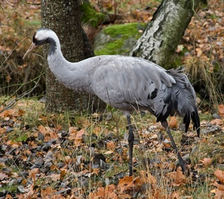

Святое болото – одно из красивейших и уникальных мест Чухломского района. Ценное водно- болотное угодье - болотный комплекс, один из самых крупных в Костромской области. Высокое ландшафтное разнообразие, сочетание болот верхового и низинного типов, озер, еловых и березово-осиновых лесов, луговых экосистем. Образует единую гидрологическую систему с озером Чухломским, исток р. Святицы.

Этот государственный природный заповедник раскинулся на площади более шести тысяч гектаров и считается одним из самых крупных и ценных в Костромской области водно-болотных угодий. Святое болото, как место гнездовий серого журавля, занесено в международную Красную книгу ЮНЕСКО. Это место массовой остановки мигрирующих гусей и других птиц, обитания белой куропатки, большого кроншнепа, филина (Красная книга РФ), серого журавля (Красная книга КО), длиннохвостой и бородатой неясытей, резерват для воспроизводства ценных видов охотничьих животных.

**ЖУРАВЛЬ СЕРЫЙ** относится к отряду журавлеобразных, семейству       журавлиных. Гнездится в лесной и лесостепной зоне, по  долинам рек и озерным системам. Это как раз тот самый журавль, чьи звонкие крики мы слышим высоко в небе весной и осенью. Это крупная птица ростом около 125 см и массой 4—5,5 кг. Размах крыльев более 2 м. Общая окраска журавля серая, более темная, почти черная на концах крыльев. От глаз по бокам шеи спускается заметная белая полоса; остальная часть головы и шеи черная, а на затылке и темени участок голой красной кожи, слабо покрытый тонкими и жесткими волосовидными перьями.

Пятьсот лет назад серый журавль обитал почти по всей Европе и северной части Азии. Сейчас в Западной Европе он сохранился в заметных количествах только в Скандинавских странах, а в остальных либо исчез, либо, как, например, в Германии, Польше гнездится считанными парами. В нашей области популяция серого журавля находится в критическом состоянии, поэтому он занесен в Красную книгу Костромской области. Серые журавли гнездятся по приозерным котловинам и долинам рек.

Численность серого журавля не везде одинакова и наиболее высока в Эстонии, в северо-западных областях. Во всех остальных районах, в т.ч и в нашем, серый журавль относительно редок, и численность его снижается с каждым годом.

Гнездовые биотипы серого журавля разнообразны, но всегда связаны с болотистыми участками. На севере - это верховые и сфагновые болота с угнетенной сосной и тростником, в средней полосе — заболоченные, поросшие ольшаником, осокой и тростником долины рек, на юге — болотистые приозерные луга с высокой растительностью. На Святое болото серые журавли прилетают рано, в конце марта — первой половине апреля и почти сразу приступают к устройству гнезда. Оно представляет собой плотно утрамбованную кучу стеблей осоки и тростника, часто с примесью кусочков мха, с небольшим углублением посередине. Журавли из года в год занимают один и тот же участок и иногда используют повторно старое гнездо, однако чаще строят новое по соседству со старым. Гнездо может располагаться как на некотором возвышении, так и прямо среди воды, и очень часто в самом глухом, захламленном и заросшем месте. Гнездовые участки птицы охраняют, однако не так ревностно, как некоторые другие виды журавлей. Расстояние между соседними гнездами может быть всего около километра, однако обычно значительно больше. Откладка яиц начинается в конце апреля — начале мая. В кладке 2 яйца, реже 1, которые откладываются с интервалом в 2 суток. Насиживают яйца оба члена пары, однако самка проводит на гнезде значительно больше времени, особенно в ночные часы. Длительность насиживания 28— 30 дней, птенцы вылупляются неодновременно. Обсохнув в гнезде, птенец уже через несколько часов покидает гнездо и больше в него не возвращается: сопровождаемый самцом, он начинает свой путь по земле. После вылупления второго птенца самка с ним присоединяются к ушедшим самцу и первому птенцу. Хотя агрессивных взаимоотношений между птенцами нет, в выводке значительно чаще выживает только один птенец. В возрасте около 2 месяцев журавлята поднимаются на крыло, однако семьи не распадаются до следующей весны. Яйца журавлей крупные, в среднем размеры их составляют 100—109 X 60—62 мм. Окраска очень характерная для яиц всех наших журавлей: основной фон скорлупы буровато- или зеленовато-оливковый, по нему разбросаны в беспорядке крупные и мелкие ржаво-коричневые пятна, обычно группирующиеся на тупом конце яйца. Масса яйца 150—200 г. В конце августа — сентябре начинается концентрация журавлей в предотлетные стаи. Такие места сбора традиционны. День журавли проводят на убранных окрестных полях, где кормятся падалицей пшеницы и других культур, а на ночевку собираются на открытые участки Святого болота. Отлет серых журавлей на зимовки длится весь октябрь, а иногда затягивается до ноября. Журавли летят стаями, выстроившись клином, в дневное время и обычно на большой высоте. Стаи во время осеннего перелета значительно более многочисленны, нежели весной. На зимних квартирах журавли ночуют обычно на открытых участках речных мелководий или на плоских наносных островах, где чувствуют себя в безопасности, а днем разлетаются на кормежку в ближайшие поля.

Пища серых журавлей разнообразна. В гнездовой период они в значительной мере животноядны и питаются в основном крупными насекомыми, водными беспозвоночными, лягушками, мелкой рыбой, мышевидными грызунами, поедают птенцов и яйца воробьиных птиц. Вместе с тем серьезное значение в рационе имеют и различные части растений. Ранней весной главным кормом является оставшаяся на Святом болоте с зимы клюква. С августа — сентября основу питания составляют уже растения — семена злаков на плохо убранных полях, овес и другие культуры. На болоте журавли начинают в это время поедать поспевающие ягоды.

Линяют серые журавли 2 раза в году — по окончании гнездового периода у них происходит полная линька, а зимой, на местах зимовок,— частичная. Маховые перья сменяются раз в 2 года и выпадают почти все сразу, так что птицы на некоторое время теряют способность к полету.

Несмотря на то, что в нашей стране серый журавль ещё достаточно сохранился, охота на этого журавля запрещена, а сам он нуждается в особой охране. Численность его сокращается, поэтому он занесен в Красную книгу Костромской области.